報導主題： 一生一樹--綠海行動開始  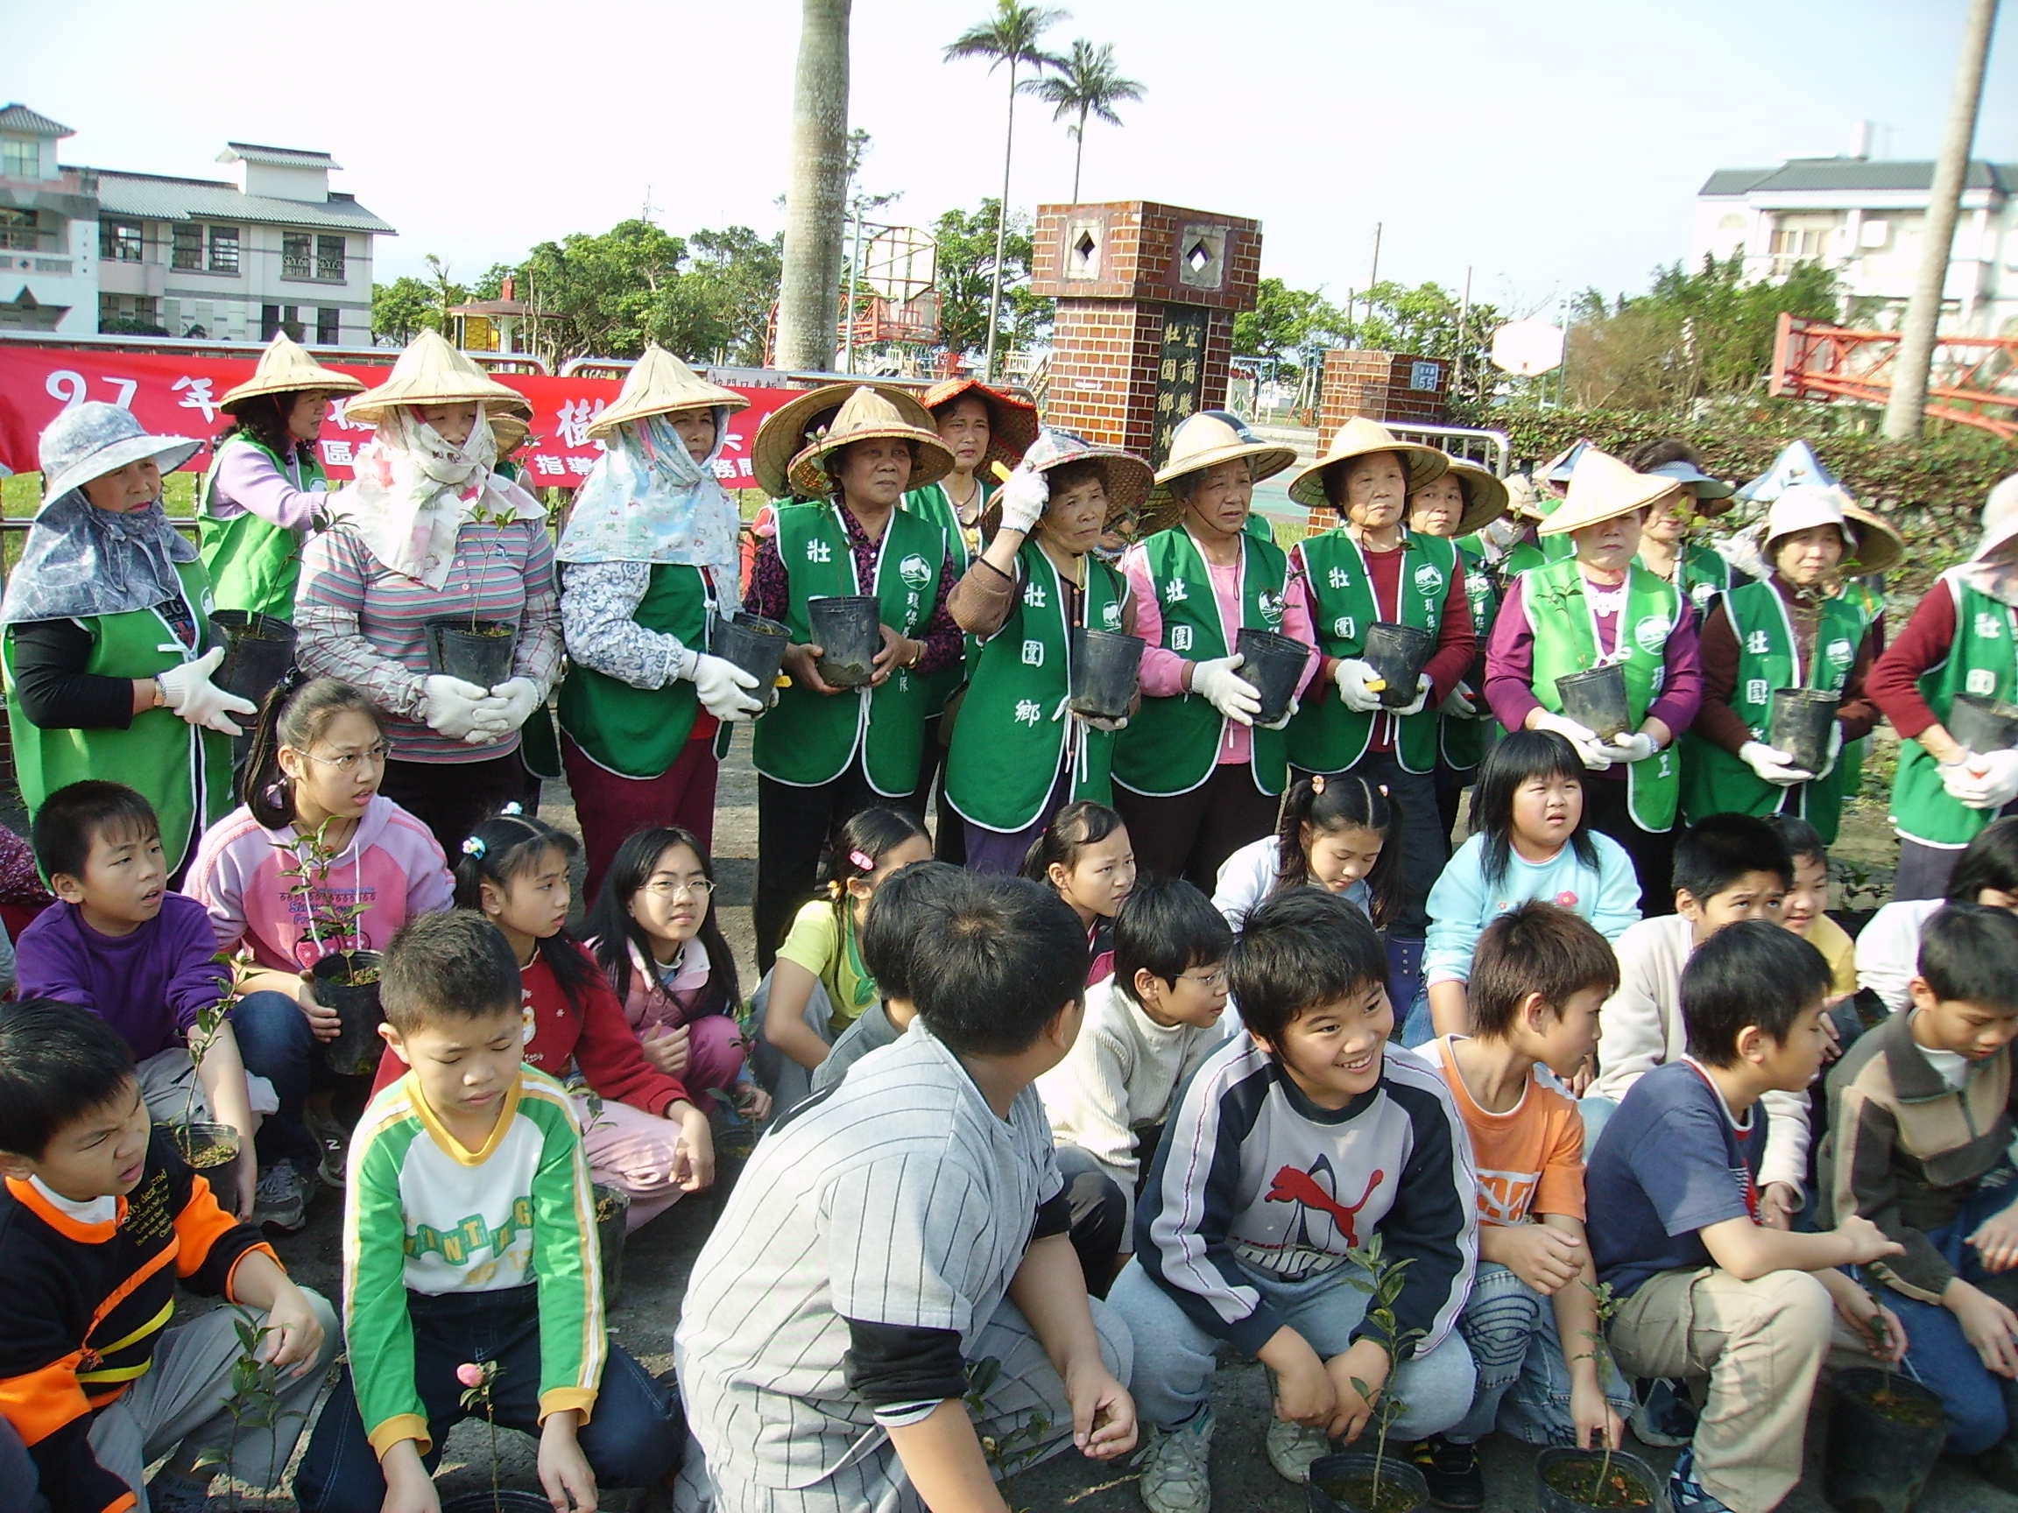  種樹前來個大合照吧 | 影 像 寫 真
  報導記者：黃春綢 報導
  報導內容 ﹕
  3月12日植樹節這天,為響應政府推行的(一生一樹--綠海計畫)壯五社區發展協會的環保志工和五年級的學童有幸參與此次的活動,在莊理事長和寶雪校長的帶領下,種下二百多棵的茶樹,當天太陽賞臉的早早就露臉,和煦的陽光灑下一片金黃,似乎在為今天的活動作見證,希望透過此次的活動,大家能更珍愛我們生存的這塊土地
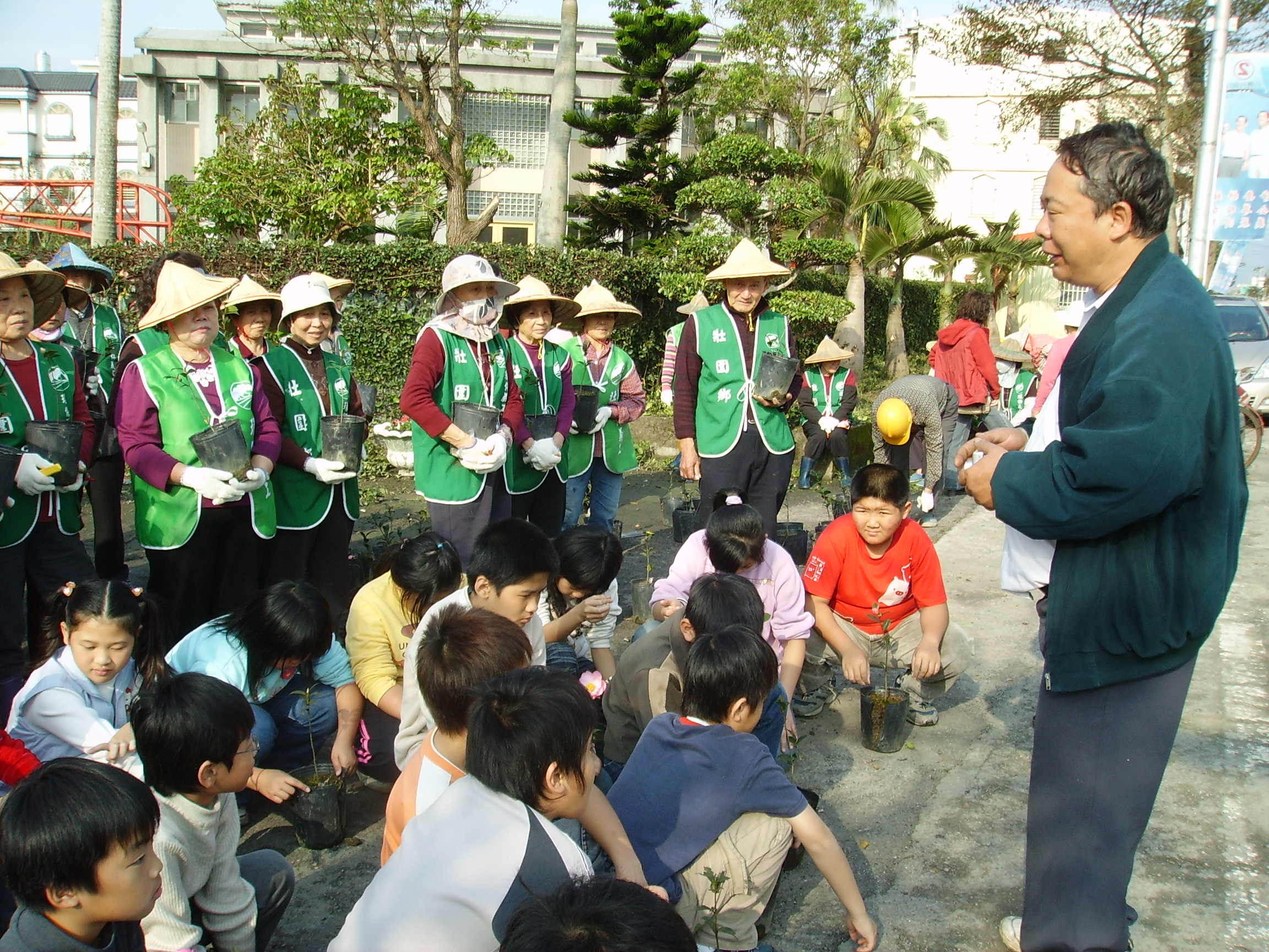
莊理事長說明活動意義與工作分配
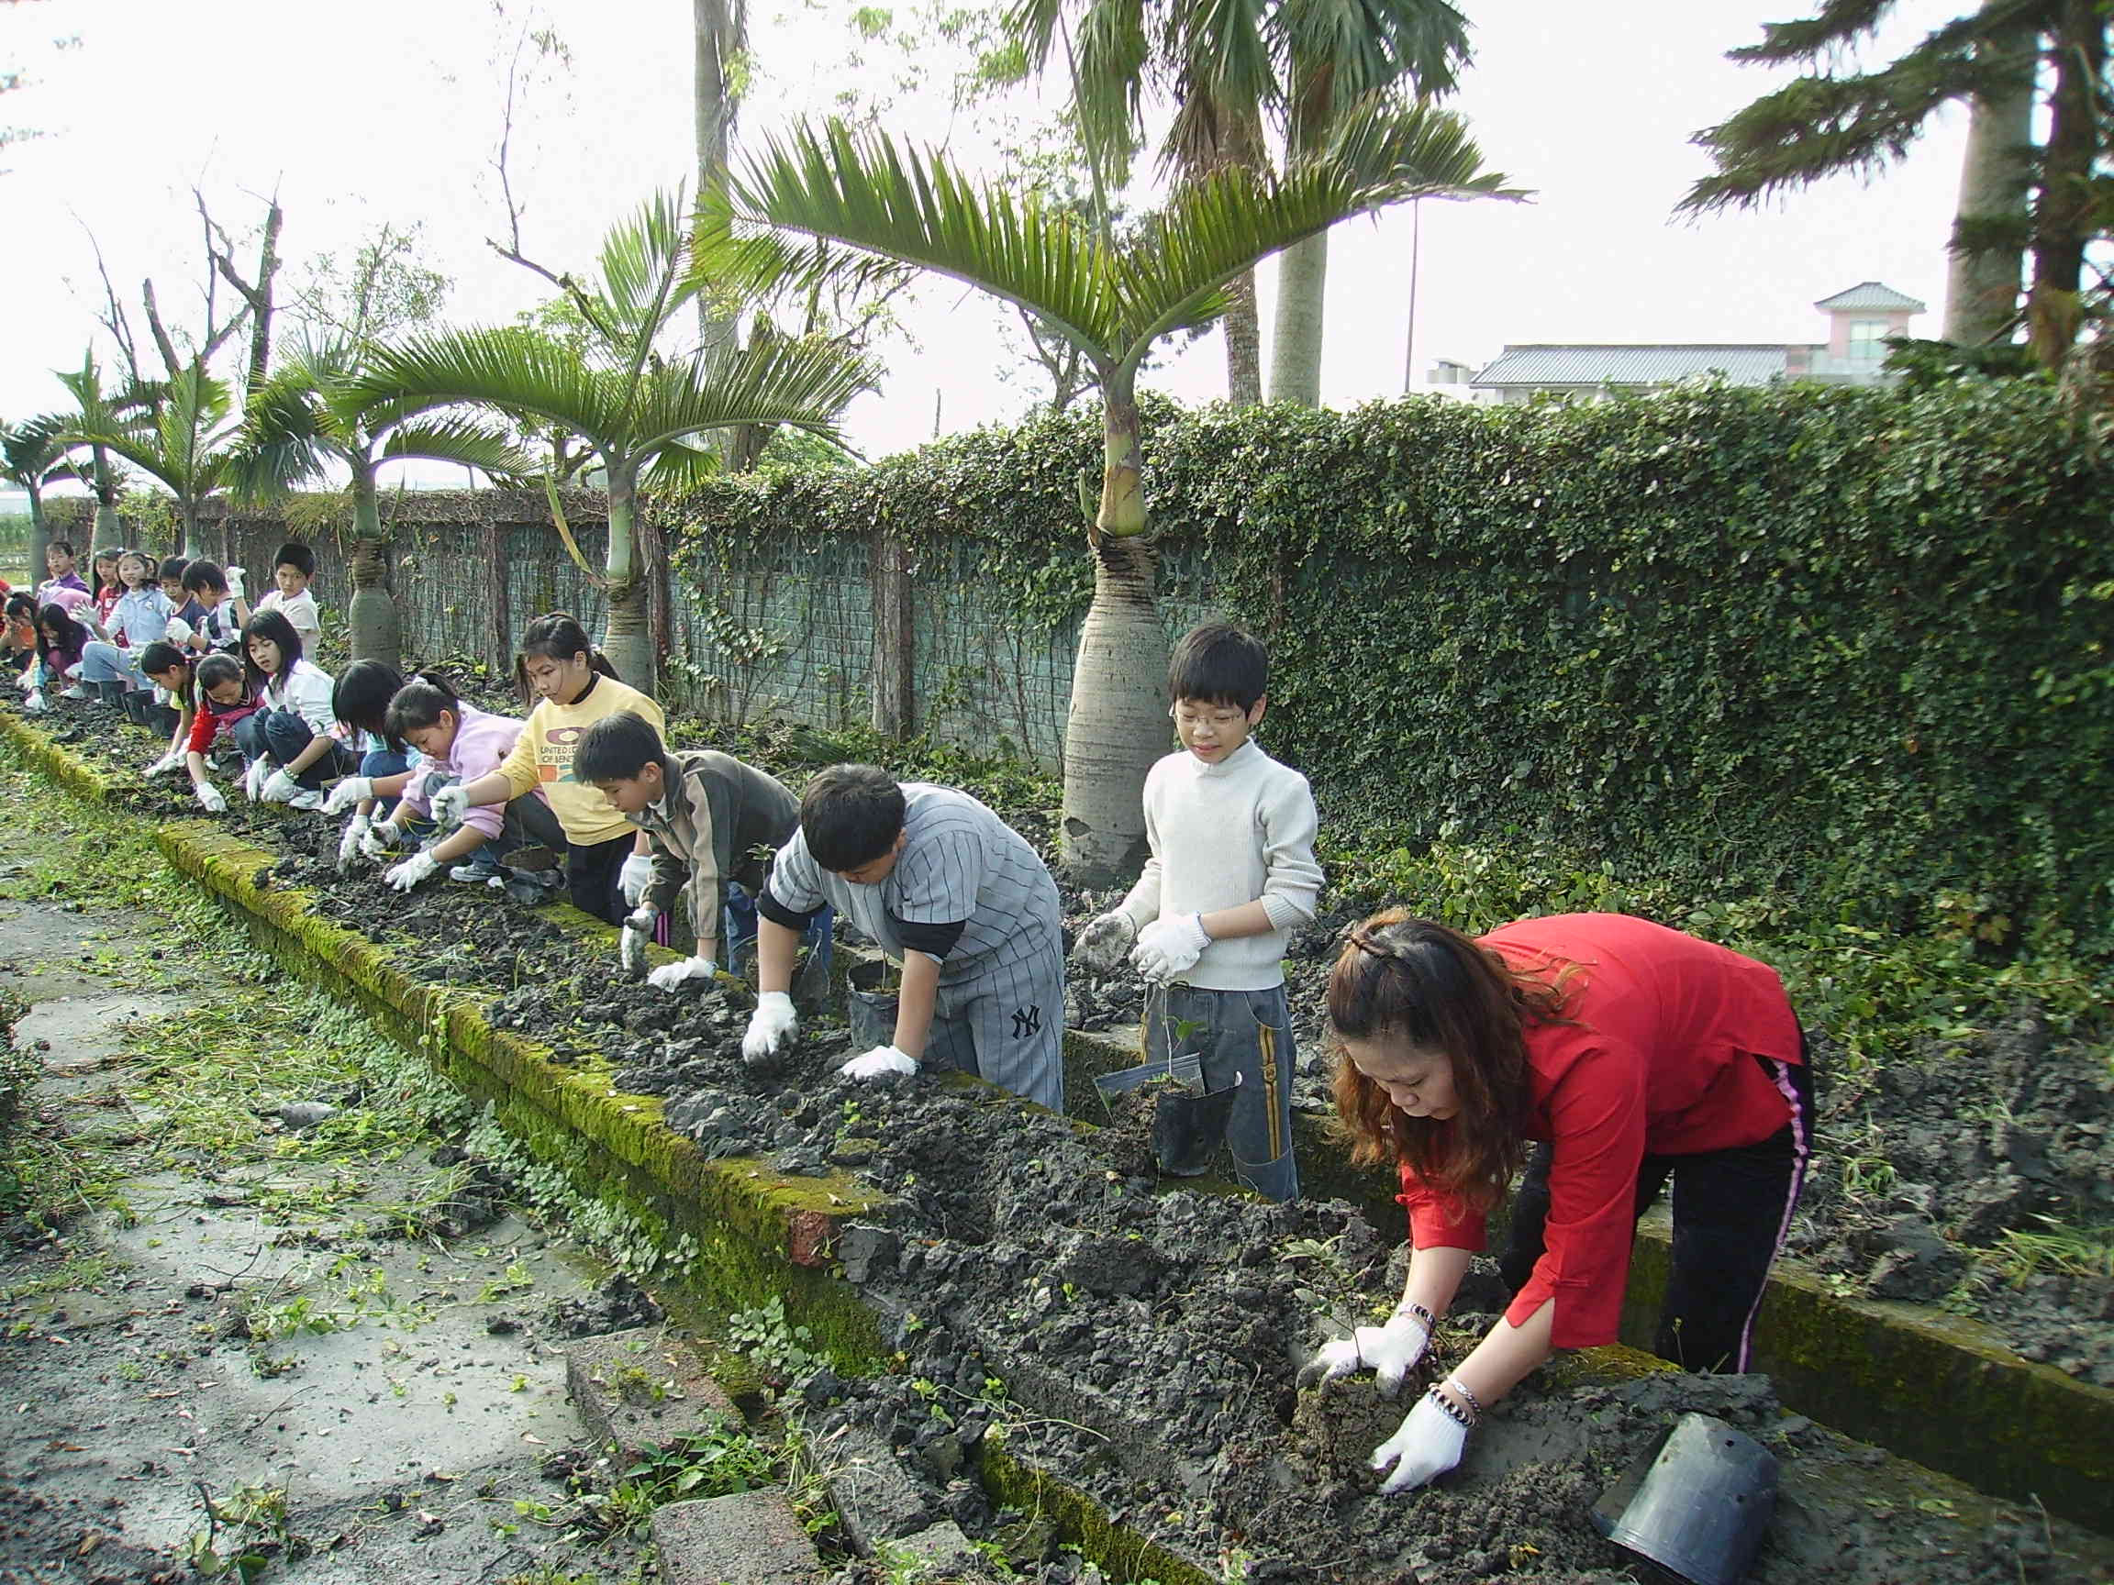
校長親自指導學生種樹的技巧
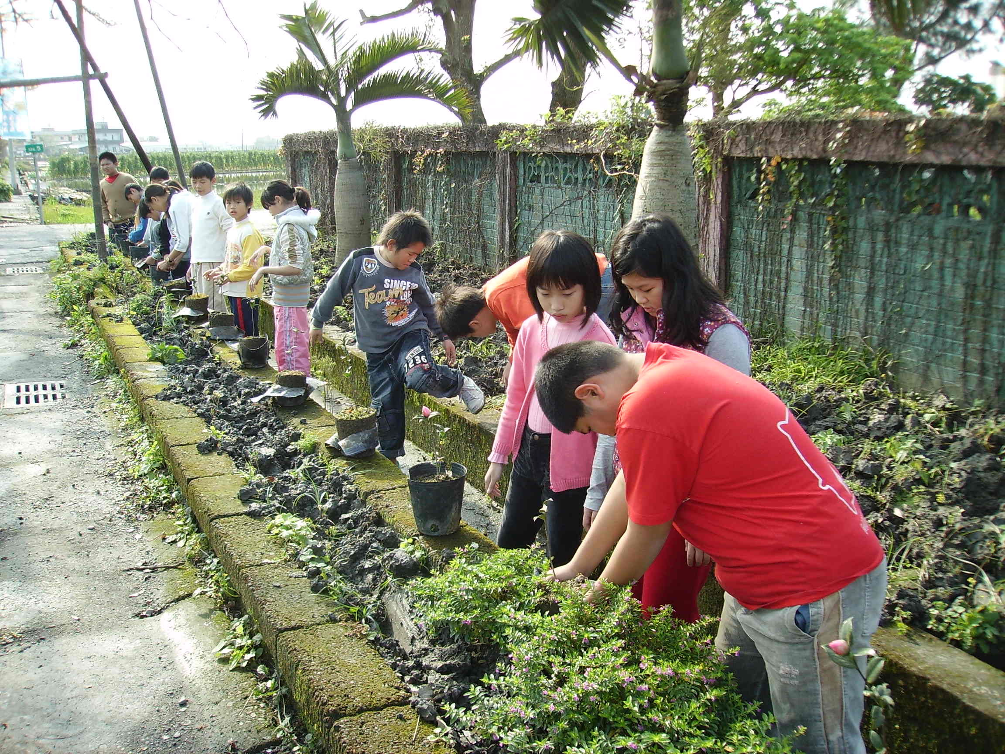
學童體驗種樹的樂趣
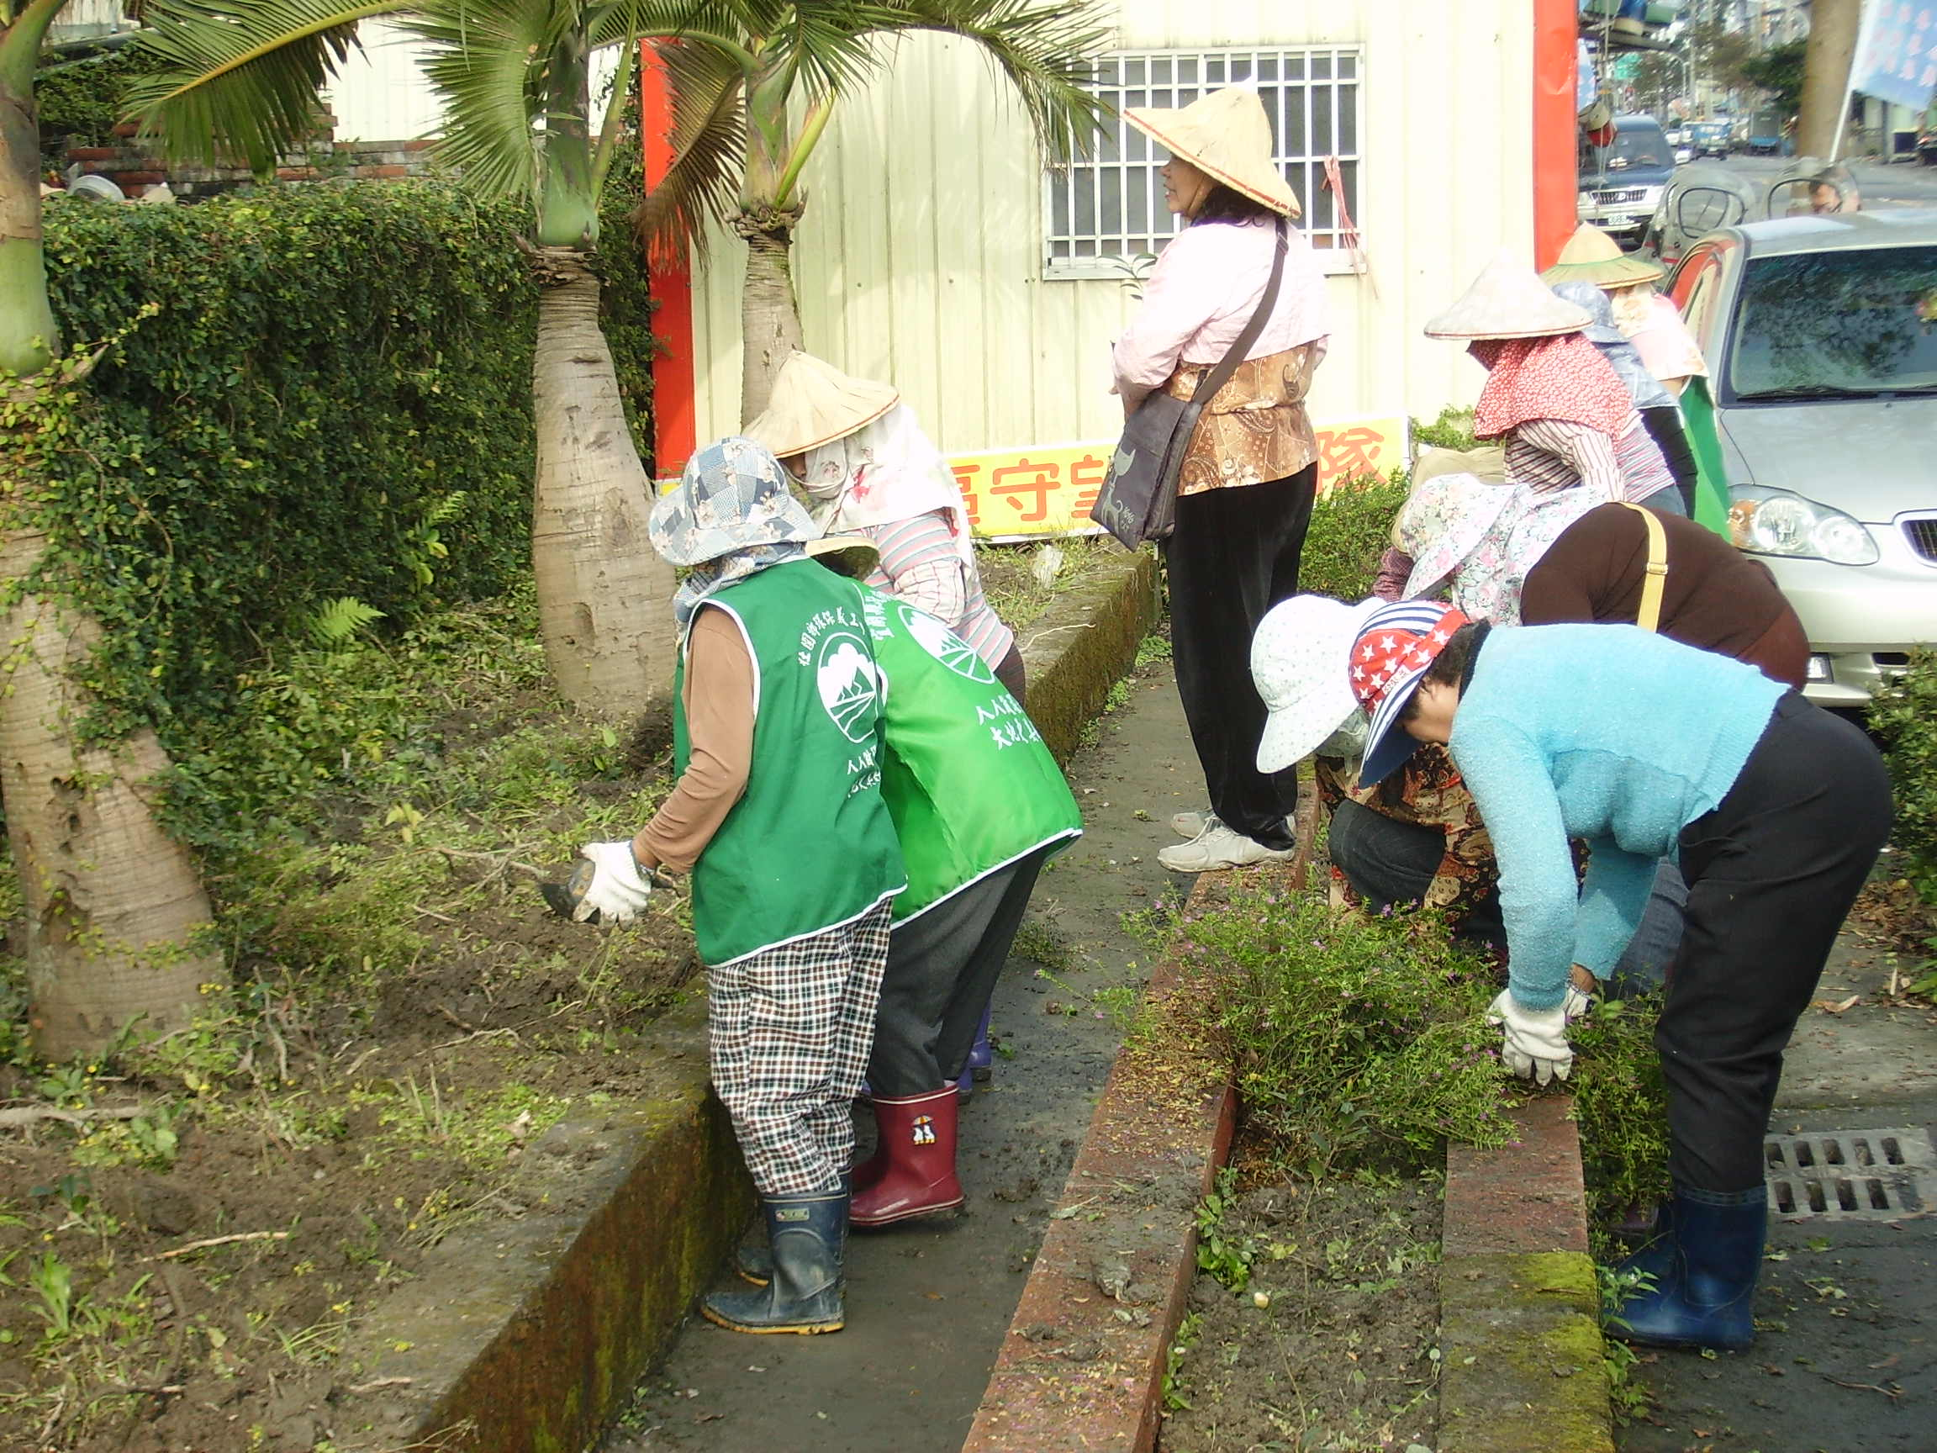
環保志工種樹

